Krew jest jak dotychczas lekiem, którego nie da się zastąpić żadnym innym. Niezbędna jest w wielu stanach zagrożenia życia (masywne krwotoki, urazy, wypadki) jak również w leczeniu niedokrwistości towarzyszącej wielu chorobom w tym nowotworowym.
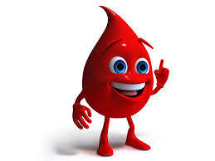
Krew jest najcenniejszym darem, jaki możemy ofiarować drugiemu człowiekowi

Oddawanie krwi nie wiąże się z żadnym ryzykiem, jest BEZPIECZNE i nie stanowi zagrożenia dla Twojego zdrowia czy życia. Krew pobierana jest przy użyciu sprzętu jednorazowego użytku, przez profesjonalny personel medyczny, więc nic Ci nie grozi, a:

- ratujesz życie i zdrowie drugiego człowieka,
- za każdym razem gdy oddajesz krew masz wykonywane badania laboratoryjne,
- w dniu oddania przysługuje Ci zwolnienie z pracy, szkoły,
- możesz uzyskać zwrot kosztów przyjazdu do Regionalnego Centrum Krwiodawstwa i Krwiolecznictwa lub najbliższego Terenowego Oddziału Centrum,
- otrzymujesz czekolady jako ekwiwalent kaloryczny.

Źródło: https://www.rckk.rzeszow.pl/dawcy-krwi

